Ejercicio 1: entrenar un MLP sencillo y elegir el número de épocas

Objetivo
Entrenar un MLP básico durante muchas épocas para observar en qué momento deja de mejorar con datos no vistos, y elegir el número de épocas que maximiza el acierto en validación.

Configuración
Arquitectura: Flatten → Dense(128, sigmoid) → Dense(64, sigmoid) → Dense(10, softmax). Optimizador Adam (lr = 0,001), batch size 128, entradas escaladas a [0, 1] y un 10 % del conjunto de entrenamiento reservado para validación.
Entrené 100 épocas y repetí el entrenamiento 3 veces de forma independiente, porque cada ejecución parte de pesos aleatorios. La Figura 1 muestra el history promedio de las 3 ejecuciones.
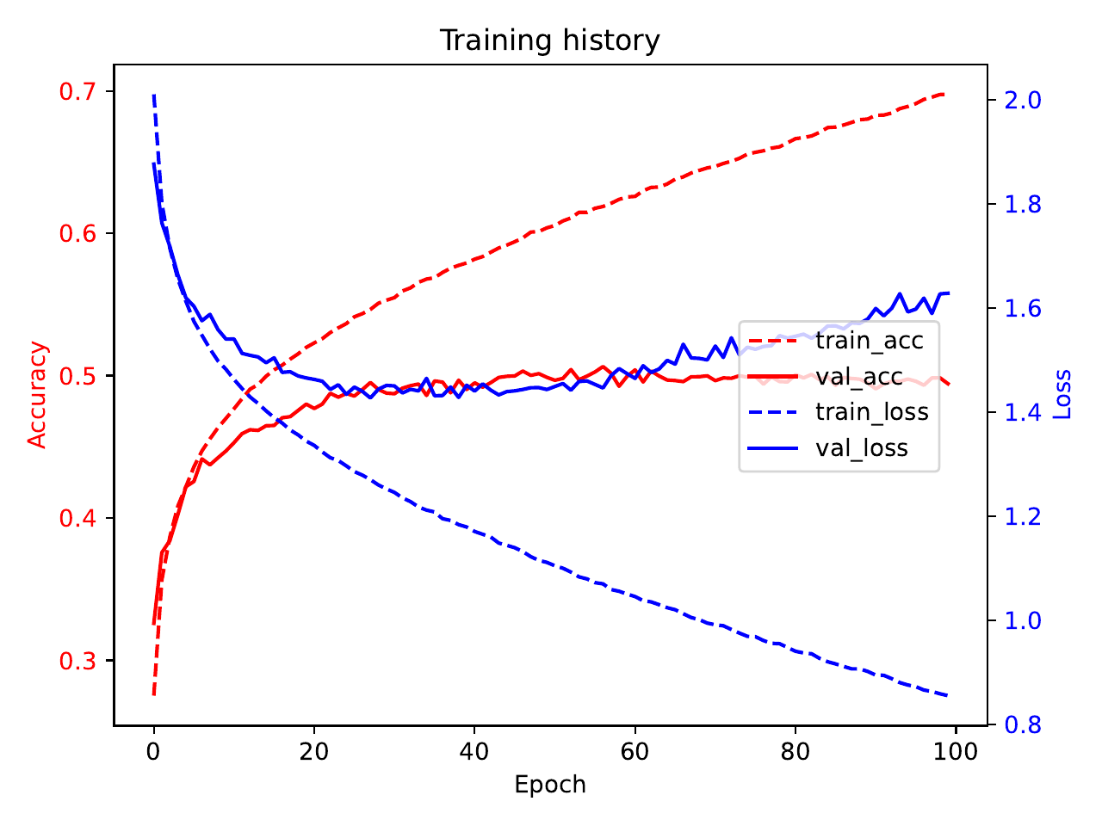
Figura 1. Evolución de accuracy y loss (entrenamiento y validación), 100 épocas, media de 3 repeticiones.

Análisis
En la gráfica se distinguen tres fases:
- Épocas 0–25: el modelo aprende características útiles. La val_acc sube de ~0,33 a ~0,48 y la val_loss baja hasta su mínimo (~1,43).
- Épocas 25–45: la val_acc se estabiliza en ~0,49–0,50 y la val_loss se mantiene en su zona mínima.
- A partir de la época ~45: sobreentrenamiento. La train_acc sigue subiendo hasta ~0,70 y la train_loss sigue bajando, pero la val_loss aumenta hasta ~1,6 y la val_acc ya no mejora. El modelo memoriza el conjunto de entrenamiento en lugar de generalizar.

Elección y verificación
Elijo 35 épocas: es donde la val_acc alcanza su máximo práctico y la val_loss sigue en su mínimo. Para comprobarlo, volví a entrenar con 35 épocas (3 repeticiones):
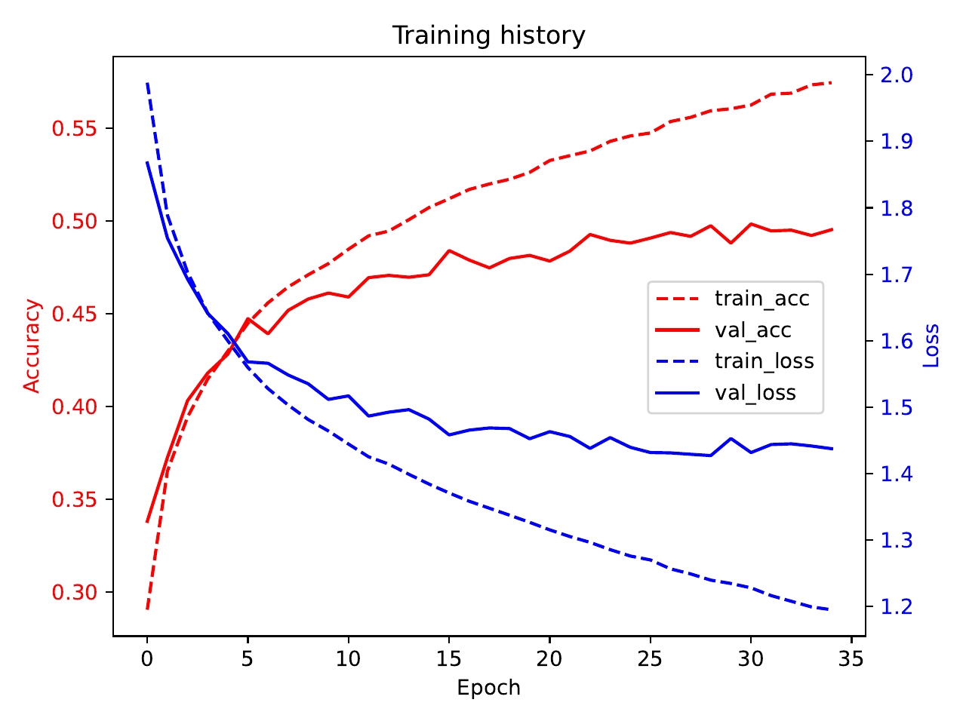
Figura 2. Evolución de accuracy y loss, 35 épocas, media de 3 repeticiones.
Con 35 épocas la val_acc termina en ~0,495 y la val_loss en ~1,44, prácticamente su mínimo. La train_acc solo llega a ~0,575, de modo que la separación entre entrenamiento y validación es de ~8 puntos, frente a los ~21 puntos del entrenamiento de 100 épocas. Las curvas de validación ya están casi planas al final, por lo que el modelo no queda subentrenado.
Épocas | train_acc final | val_acc final | val_loss final | Acierto test | Tiempo (s)
100 | ~0,70 | ~0,49 | ~1,60 | 0,488 | 86,9
35 | ~0,575 | ~0,495 | ~1,44 | 0,491 | 31,3
Columnas de train/val: valores finales de las curvas promedio (Figuras 1 y 2). Test y tiempo: salida de model.evaluate y duración de model.fit.
El conjunto de test lo confirma: con 35 épocas el acierto es ligeramente superior (0,491 frente a 0,488) y la pérdida en test es claramente menor (1,449 frente a 1,652), señal de que el modelo de 100 épocas está sobreajustado. Además, el entrenamiento tarda 31,3 s frente a 86,9 s, alrededor de un tercio del tiempo (un 64 % menos).

Conclusiones
- A partir de cierto punto, entrenar más épocas no mejora el modelo: la separación creciente entre las curvas de entrenamiento y validación indica sobreentrenamiento.
- La val_loss avisa antes que la val_acc: empieza a subir mientras el acierto todavía parece estable.
- Este MLP se estanca en torno al 50 % de acierto. Ese techo lo pone la arquitectura, no el número de épocas, y se explorará en los ejercicios siguientes.

Ejercicio 2: batch size y learning rate

Objetivo
Estudiar cómo influyen el batch size (BS) y el learning rate (LR) en el acierto y en el tiempo de entrenamiento, y elegir valores de partida para los ejercicios siguientes.

Configuración
- Modelo: Flatten → Dense(128, sigmoid) → Dense(128, sigmoid) → Dense(10, softmax). Adam, entradas en [0, 1], 10 % de validación.
- Experimento A: BS ∈ {16, 128, 1024} con LR = 0,001.
- Experimento B: LR ∈ {0,01; 0,001; 0,0001} con BS = 256.
- 3 repeticiones por configuración. Las barras de error de las gráficas marcan el mínimo y el máximo.
- EarlyStopping sobre val_accuracy, con paciencia 10, máximo 100 épocas y recuperando los mejores pesos. El ejercicio 1 mostró que el número óptimo de épocas depende de la configuración, así que fijar el mismo para todas compararía modelos sobreentrenados con otros a medio entrenar. Con una paciencia de 10 se evita que pare por una bajada puntual de la curva. El tiempo medido incluye esas 10 épocas de espera.

Experimento A: batch size
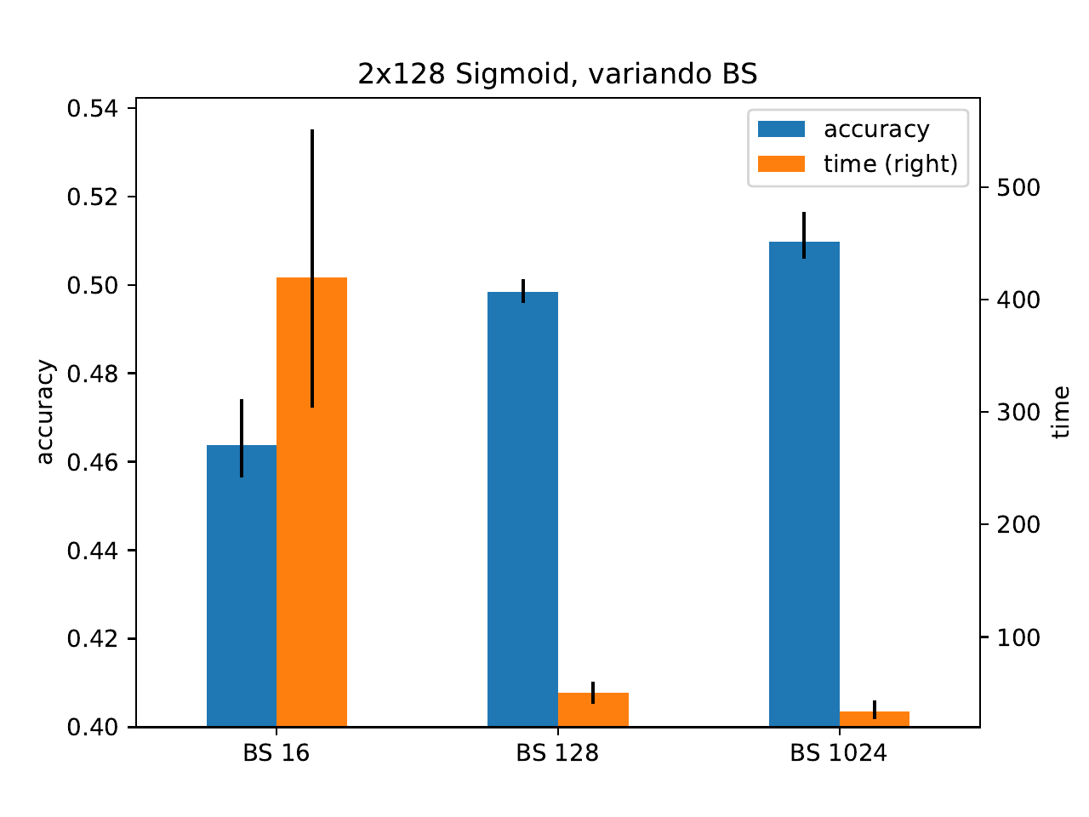
Figura 3. Acierto en test (izquierda) y tiempo de entrenamiento en segundos (derecha) según el BS. Media de 3 repeticiones.
BS | Acierto test (media [mín–máx]) | Pérdida test | Tiempo medio (s) | Épocas entrenadas (media) | s / época
16 | 0,464 [0,456–0,474] | 1,536 | 420 | 76 | 5,5
128 | 0,498 [0,496–0,501] | 1,455 | 51 | 53 | 0,97
1024 | 0,510 [0,506–0,516] | 1,403 | 34 | 76 | 0,45
Tabla 1. Las épocas entrenadas incluyen las 10 de paciencia; la mejor época es aproximadamente 10 menos.
- Tiempo: al aumentar el BS, cada época es mucho más rápida (5,5 s → 0,97 s → 0,45 s), porque hay menos lotes por época (2813 → 352 → 44) y cada uno aprovecha mejor el cálculo en paralelo. BS 1024 necesita más épocas que BS 128 (mejor época ~66 frente a ~43), pero aun así es el que menos tarda en total. BS 16 es 12 veces más lento que BS 1024 y, además, muy variable (entre 304 y 551 s), porque EarlyStopping lo para en épocas muy distintas.
- Acierto: BS 1024 obtiene el mejor resultado (0,510) y BS 16 el peor (0,464). Con lotes de 16 imágenes, el gradiente de cada lote es muy ruidoso: la val_loss oscila y la red ni siquiera se ajusta bien a los datos de entrenamiento (train_acc ~0,53 en su mejor época, frente a ~0,61 con BS 1024). Con LR 0,001, tantos pasos ruidosos le impiden asentarse en un buen mínimo.
- Matiz: el enunciado indica que un BS pequeño puede ayudar a salir de mínimos locales, pero aquí no se observa ninguna ventaja. Probablemente LR 0,001 es demasiado alto para lotes tan pequeños: BS y LR interactúan, y no se ha probado BS 16 con un LR menor. Además, el eje de accuracy de la Figura 3 empieza en 0,40, lo que exagera visualmente las diferencias: entre el mejor y el peor BS hay 4,6 puntos.

Experimento B: learning rate
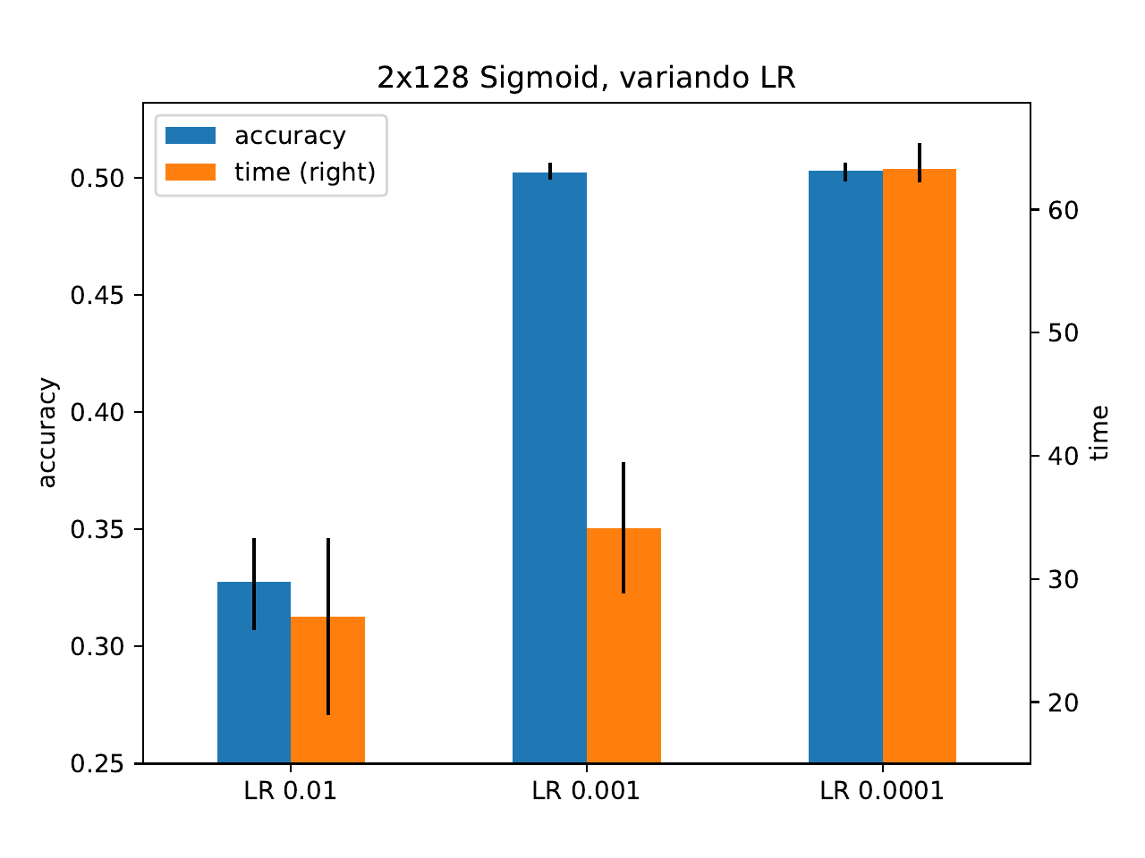
Figura 4. Acierto en test (izquierda) y tiempo de entrenamiento en segundos (derecha) según el LR (BS 256). Media de 3 repeticiones.
LR | Acierto test (media [mín–máx]) | Pérdida test | Tiempo medio (s) | Épocas entrenadas (media) | s / época
0,01 | 0,328 [0,307–0,346] | 1,876 | 27 | 43 | 0,63
0,001 | 0,502 [0,499–0,506] | 1,437 | 34 | 54 | 0,63
0,0001 | 0,503 [0,499–0,507] | 1,406 | 63 | 100 (no para) | 0,63
Tabla 2. Con LR 0,0001 las tres repeticiones agotan las 100 épocas sin que actúe EarlyStopping.
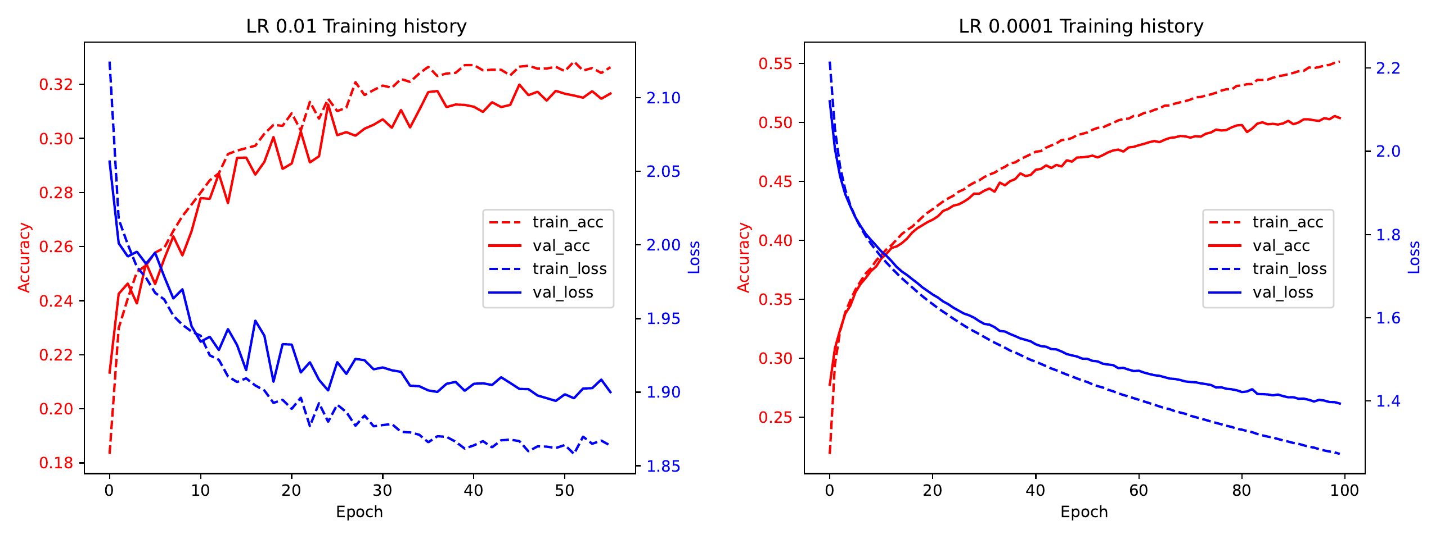
Figura 5. Histories promedio de los dos extremos: LR 0,01 (izquierda) y LR 0,0001 (derecha).
- LR 0,01, demasiado alto: se queda en ~0,33 de acierto, con curvas que oscilan (Figura 5, izquierda). La train_acc es casi igual que la val_acc (~0,32), así que no es sobreentrenamiento: la red no consigue aprender, porque los pasos son tan grandes que saltan por encima de los mínimos en lugar de bajar hacia ellos.
- LR 0,001, equilibrado: acierto de 0,502 en 34 s; EarlyStopping para hacia la época 44.
- LR 0,0001, demasiado lento: llega al mismo acierto (0,503) con una pérdida en test algo menor, pero en las tres repeticiones agota las 100 épocas con la val_loss todavía bajando (Figura 5, derecha). Tarda casi el doble (63 s). A cambio, las curvas son muy suaves y la separación entre train y validación es menor (~4 puntos frente a ~8 con LR 0,001), es decir, sobreajusta menos.

Conclusiones
- Batch size: con este modelo y LR 0,001, un BS grande (1024) es la mejor opción: es el más rápido y además el más preciso. Los BS pequeños multiplican el tiempo sin ningún beneficio.
- Learning rate: 0,001 es el mejor equilibrio entre acierto y tiempo. Un LR alto impide aprender, y uno bajo consigue lo mismo pero necesita muchas más épocas.
- Valores para los ejercicios siguientes: BS 1024 y LR 0,001 (esta combinación ya se probó en el experimento A), con EarlyStopping. Queda pendiente probar con BS 1024 un LR algo mayor, ya que los BS grandes suelen admitirlo.
- Límite del modelo: ajustando BS y LR el acierto solo varía unos pocos puntos y sigue en torno al 50 %. Como ya se vio en el ejercicio 1, el techo lo pone la arquitectura.

